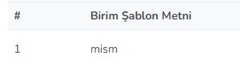

Ayrıca **mism-** olarak daşablonismi belirlenmesine rağmen aşağıdaki gibi hatalar alınmaktadır.

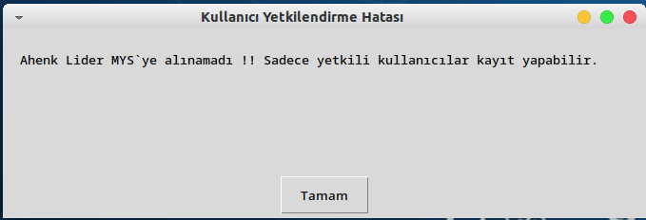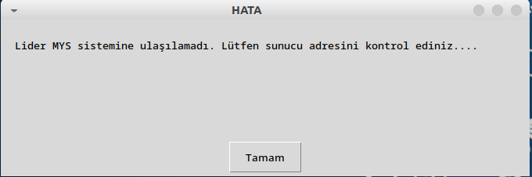

Fakat şablon silince **mism-sinan** isimli bilgisayar ahenke alınmıştır.